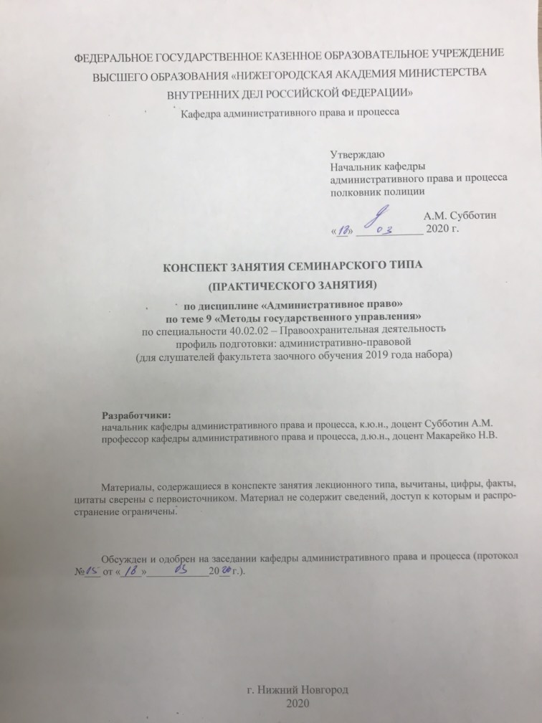
1. Содержание занятия семинарского типа:
1.1. Тема занятия, (вид занятия) количество часов, отводимых на данное занятие.
Тема 9. Методы государственного управления.
Занятие семинарского типа (практическое) – 2 часа.

1.2. Цель и задачи занятия.
Цель занятия: закрепление полученных знаний о методах государственного управления, включая меры административного принуждения.
Задачи занятия:
- формирование представления о методах государственного управления.
- формирование практических умений и навыков применения отдельных мер административного принуждения.

1.3. Учебные вопросы и практические задания.
- Понятие, основные черты и виды методов государственного управления.
- Методы прямого (административного) и косвенного воздействия: особенности, виды.
- Убеждение и поощрение как методы государственного управления.
- Принуждение как метод государственного управления.

Задание 1.
Укажите, какие из перечисленных мер относятся к административно-предупредительным мерам, а также основания их применения.
- административное задержание;
- карантин;
- принудительное лечение;
- таможенный досмотр;
- прекращение кредитования.
- изъятие огнестрельного оружия у лиц, совершающих административное правонарушение против общественного порядка;
- снос самовольно возведенных строений;
- прекращение (ограничение) движения транспорта;
- реквизиция;
- досмотр ручной клади пассажиров гражданских воздушных судов.

Задание 2.
Укажите, какие из перечисленных мер относятся к мерам административного пресечения, а также назовите основания их применения.
- закрытие пункта перехода государственной границы;
- выселение физического лица в административном порядке;
- принудительный медицинский осмотр;
- запрещение эксплуатации магазина ввиду антисанитарного состояния;
- сокращение бюджетного финансирования.
- временный запрет деятельности юридического лица;
- применение боевых приемов борьбы;
- личный досмотр пассажиров гражданских воздушных судов;
- приостановление эксплуатации неисправного транспорта;
- проверка документов.

Задание 3.
Какие из перечисленных мер административного принуждения имеют право применять органы Федерального казначейства в случае нарушения субъектами бюджетного законодательства:
- предупреждение о ненадлежащем исполнении бюджетного процесса;
- блокирование расходов;
- аннулирование лицензии;
- изъятие бюджетных средств;
- дисквалификация;
- приостановление операций по счетам в кредитных организациях;
- наложение штрафа;
- начисление пени.

Задача 1.
На экзамене по административному праву России курсант Кабачков пытался доказать отсутствие в системе административного принуждения административно-предупредительных мер. Главным его аргументом являлось то, что меры административного принуждения применяются в отношении лица, совершившего или совершающего административное правонарушение. Если же меры применяются не в связи с реальным правонарушением, то к принудительным их относить нельзя.
Проанализируйте ответ курсанта Кабачкова.

Задача 2.
Районная администрация своим постановлением обязала паспортную службу территориального органа МВД России на районном уровне при обращении граждан требовать представления сведений о прохождении флюорографического обследования, мотивируя это требование распространением туберкулеза в области.
Правомерно ли данное постановление? Как должен отреагировать руководство территориального органа и прокурор района? К какому виду по классификации методов государственного управления по основаниям: по характеру воздействия на волю и сознание объекта управления, и по добровольности обеспечения должного поведения объекта управления – относится реализованный районной администрацией метод?

Задача 3.
Участковый уполномоченный лейтенант полиции Шишкин, следуя по ул. Пискунова, услышал, что из подъезда дома № 15 доносятся громкие крики и нецензурная брань. Войдя в подъезд, он увидел, как двое пьяных молодых людей пытаются войти в квартиру на первом этаже, а третий этому препятствует. Участковый уполномоченный с помощью двух внештатных сотрудников полиции задержал всех троих, проверил документы и доставил в пункт охраны порядка в соседнем доме. Спустя два часа задержанные были отправлены в районный отдел внутренних дел.
Оцените ситуацию.
Какие меры административного принуждения были применены участковым уполномоченным?

Задача 4.
Гражданин Петров получил по почте постановление о наложении на него административного штрафа в размере 2000 рублей за совершение правонарушения по ч. 1 ст. 20.1 КоАП РФ «Мелкое хулиганство». В постановлении было отмечено, что правонарушение было совершено 1 августа 2019 года, однако дата вынесения самого постановления была указана 1 декабря 2019 года. Гражданин Петров решил обжаловать данное постановление в судебный участок мирового судьи № 6 Приокского района г. Нижнего Новгорода, так как посчитал, что был нарушен срок давности привлечения к административной ответственности.
Перечислите нормативные правовые акты, которые необходимы для разрешения данной ситуации. Есть ли нарушения правовых норм Российской Федерации в условиях данной задачи? Укажите на них. Какие меры принуждения были использованы в данном случае? Каковы сроки давности привлечения к административной ответственности? Может ли гражданин Петров, исходя из условий задачи, обжаловать постановление?

1.4. Рекомендуемая литература по данному занятию.
Литература:
1. Макарейко, Н. В. Административное право [Электронный ресурс]: учебное пособие для СПО / Н. В. Макарейко. — 10-е изд., перераб. и доп. — М. : Издательство Юрайт, 2018. — 259 с. — (Серия : Профессиональное образование). — ISBN 978-5-534-04986-2. — Режим доступа : www.biblio-online.ru/book/067485A5-B693-433B-9ED1-B488D706E7C9 (дата обращения: 01.03.2019).
2. Попова, Н. Ф. Административное право [Электронный ресурс]: учебник и практикум для СПО / Н. Ф. Попова. — 3-е изд., испр. и доп. — М. : Издательство Юрайт, 2018. — 341 с. — (Серия : Профессиональное образование). — ISBN 978-5-534-06083-6. — Режим доступа : www.biblio-online.ru/book/76D9C977-8B65-4691-A1C6-DF225C75A635 (дата обращения: 01.03.2019).
3. Мигачев, Ю. И. Административное право [Электронный ресурс]: учебник для СПО / Ю. И. Мигачев, Л. Л. Попов, С. В. Тихомиров ; под ред. Л. Л. Попова. — 4-е изд., перераб. и доп. — М. : Издательство Юрайт, 2018. — 396 с. — (Серия : Профессиональное образование). — ISBN 978-5-534-01008-4. — Режим доступа : www.biblio-online.ru/book/71481BF9-5244-412A-8B85-100AE2A3F156 (дата обращения: 01.03.2019).
4. Конин, Н. М. Административное право [Электронный ресурс]: учебник для СПО / Н. М. Конин, Е. И. Маторина. — 5-е изд., перераб. и доп. — М. : Издательство Юрайт, 2018. — 425 с. — (Серия : Профессиональное образование). — ISBN 978-5-534-06687-6. — Режим доступа : www.biblio-online.ru/book/1A598E69-2A56-4B04-822B-3A06C2478AE4 (дата обращения: 01.03.2019).
5. Стахов, А. И. Административное право [Электронный ресурс]: учебник и практикум для СПО / А. И. Стахов, П. И. Кононов, Е. В. Гвоздева. — М. : Издательство Юрайт, 2018. — 302 с. — (Серия : Профессиональное образование). — ISBN 978-5-534-00214-0. — Режим доступа : www.biblio-online.ru/book/E5057969-584F-487D-A1CF-E33AB5A23E4A (дата обращения: 01.03.2019).

Контрольные вопросы
- Что понимается под методом государственного управления?
- Какие признаки метода государственного управления?
- Какими факторами обуславливается выбор метода государственного управления?
- Какие особенности убеждения как метода государственного управления?
- Из каких средств состоит убеждение?
- Какие особенности поощрения как метода государственного управления?
- По каким основаниям могут быть классифицированы методы государственного управления?
- Какие особенности присущи административным (прямым) методам государственного управления?
- Какие особенности присущи косвенным методам государственного управления?

После изучения темы обучающийся с целью контроля усвоения информации должен пройти текущий контроль успеваемости в форме компьютерного тестирования в системе «STELLUS».

